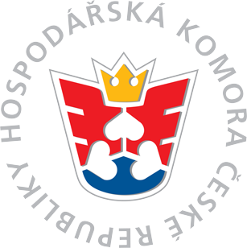

OKRESNÍ HOSPODÁŘSKÁ KOMORA LIBEREC

Workshop paní Marcelly Pawelka
v úterý dne 19. 6. 2018
od 10:00 hodin v konferenční místnosti OHK Liberec – palác Syner, 1.patro
Česky mluvící advokátka paní Pawelka vede advokátní kancelář ve Frankfurtu nad Mohanem a poskytuje poradenství v otázkách mezinárodního práva soukromého, obchodního i pracovního.
Program:
- Vysílání zaměstnanců do Německa
- Agenturní zaměstnávání
- Německý zákon o minimální mzdě
- Co je nutné respektovat při uzavírání smluv?
- Smlouva o obchodním zastoupení
- Smlouva o dílo
- Upomínka
- Rozdíly mezi německým a českým insolvenčním řízením
- Diskuse - možnost probrat s paní Pawelka konkrétní problémy, které řešíte

Pro členy Hospodářské komory je účast na workshopu bezplatná,
ostatní účastníci uhradí Kč 100,00 vč. DPH při prezenci.

Prosím o potvrzení Vaší účasti mailem na adresu: radimecka@ohkliberec.cz nebo telefonicky na číslo 485100148.

